教育部暨所屬機關學校九十年度出國訪問、考察報告
～日本老人或身心障礙者之休閒治療考察報告～

報告者：國立台灣體育學院休閒運動學系 趙叔蘋
教育部暨所屬機關學校九十年度因公派員出國訪問、考察、出席國際會議計畫表
七 | 編號
日本的休閒與閒暇研究現勢考察計畫 | 項目名稱
為配合休閒運動管理研究所所開設之相關課程內容，本考察計畫符合實際需要。 | 項目與機關業務實際需要之情形
考察及資料收集：  - 日本的休閒與閒暇研究現勢  Leisure & Recreation  - 治療休閒運動的潮流趨勢與問題 Issues and  Trends in  Therapeutic  Recreation | 項目內容概述
國家：日本  學校：  東京大  機關名稱：  東京都老人合研究所疫部  東京都老人合研究所保健社部  ⑥立療．病院管理研究所  日本｜協 | 擬前往考察訪問開會國家及機關學校團體名稱
九天 | 預計考察訪問開會時間
十萬元 | 預估所需經費（新台幣）
- 返校擔任相關之課程。  - 探討在學術領域上  ，休閒運動的介入對相關疾病治療之功效。  - 瞭解目前日本以治療休閒應用在東京都老人問題之研究結果及因應策略。 | 預計考察訪問開會之成果
一名 | 擬選派之人數
台灣體育學院休閒運動學系 | 建議  單位
 | 主管機關審查意見
 | 備 註
至日本考察「休閒活動治療」之行程安排
日期 工作內容 工作地點
7/21 啟 程 台灣日本
學術單位 目的：探討在學術領域上，休閒運動的介入對相關疾病治療之功效。
7/23 東京大健康管理學系 東京都文京①本鄉七丁目3-1
川久保 清 博士 東京大部保健管理教室
TEL：(03)3812-2111-3510~3511
東京大部健康科學 東京都文京①本鄉7-3-1
杉下知子教授 TEL：(03)3812-2111-3652~3694
7/24 東京大健康社 東京都文京①本鄉7-3-1
山崎喜比古 博士 東京大大院系研究科
(H)045-902-6802 健康社
(O)03-5689-7256 TEL：(03)3812-2111-3513
東洋大休閒光科 東京都文京①白山5-28-20
口正治 教授 TEL：(03)-3945-7512
女子養大教授 埼玉戶市千代田3-9-21
佐久間充保健博士 保健社．教育研究室
TEL：0492823722
行政單位 目的：瞭解目前該所針對日本東京都老人問題之研究結果及因應策略
7/25 東京都老人合研究所疫部 東京都板橋①町35番2
鈴木隆雄 博士 TEL：03-3964-3241
東京都老人合研究所保健社部門主任 東京都板橋①町35番2
杉澤秀博 博士 TEL：03-3964-3241-3116
7/26 ⑥立療．病院管理研究所 東京都新宿①戶山1-23-1
長谷川 万希子博士 ⑥立療．病院管理研究所
TEL：03-3203-5327~9
實務單位 目的：針對學術研究的建議及行政單位的推動，在實務單位中就措施、設施等事項瞭解實施過程中所遭遇到之瓶頸及因應策略，藉以作為日後本系、所推動發展相關系、所務之借鏡。
7/27 社福祉法人 世田谷①社福祉事業 東京世田谷①粕谷2-23-1
露木悅子 所長 TEL：03-5317-1094
日本─協 東京都中野①中央5-39-13-505
TEL：03-3380-1901
7/29 回國
日本老人及身心障礙者之休閒治療考察報告
1
台灣於八十二年底正式邁入高齡化社會，迄今六十五歲以上的老人已經超過台灣總人數的8.6%，達到一百九十餘萬人之多，依據日本厚生省的研究報告得知，在二十一世紀初日本國內痴呆的老人將超過一百五十萬人，目前日本已針對『痴呆照護』成立研究中心，而有關痴呆者的照顧等相關之學術性理論尚未十分完整，且大多偏向臨床病症的治療研究。事實上，日本也正處於摸索的階段，然而他們已明確訂出推動方向，即先從如何早期發現，進而延緩發生；縱令已成痴呆也擬訂了一套可行的照護系統或方式，以因應所需，這在世界上也算是難得一見的政策。
有關痴呆者的照護其牽涉的層面較多元且複雜，它與醫學、心理學、看護、社會褔利、生活環境等範疇，皆息息相關，許多老人因身體機能衰退、罹患疾病或家人輕忽其個體的存在，各種原因均可能造成其身心狀況的低落，如何讓老人們能在歡樂的氣氛中享受活動、促進肢體的機能進而創造健康呢？這也是我國即將面臨的問題。
茲介紹此次至日本考察所獲得之資訊，供日後研議相關政策或開立相關課程之參考。由日本小川真誠老師研發的「活性溫療法」、「腦力活化復健法」、「數字、肢體訓練法」、「回想記憶訓練法」是藉由一套可提昇感覺機能的活性溫療法進行暖身，接著提供有氧運動的介入，最後是知能的改善。
2
上述身心機能活化運動融合娛樂、運動，並兼有競賽性特色，若持之以恆的活動則可以使輕、中度失能老人的身心機能得到改善。
活性溫療法
身心活化課程是專為行動不便、失智的老人安排的運動課程，只不過活動內容較緩和，所需的暖身時間比較長，負責安排這些課程的社工人員每一次都要用麥飯石和遠紅外線處理過的暖袋，幫每一個參加活動的老人按摩手、腳、肩、背，以增加老人末梢神經血液循環，再依序進入各項活動。
腦力活化復健法
人的手指被比喻為人的第二個腦，藉由具有彈性的軟橡膠製成的手指揉搓器按摩手指，運用穴道按摩道理製成健康器，可以讓老人練練手指的力氣，以減緩手部日漸萎縮的速度，並可強化全身之肌肉。彩色的轉環看起來簡單，好像挖空的飛盤，通常護士會拉著老人的雙手，教老人轉動彩環，讓老人振動雙臂和上半身，增加其平衡、反射機能及其敏捷性，並提高其注意力及記憶力、促進內臟機能並增加手臂力量，這些皆有助於預防及改善老人癡呆症。
數字、肢體訓練法
小川也推動高爾夫賓果投擲競技和高爾槌球復健療法，這是結合打槌球和高爾夫的技巧，利用六個槌球，打球計分，學起來很方便，小川說藉著這套團體運動與其他銀髮族一起伸展身心，讓高齡者在歡樂交流中，達到心理與生理的機能復健。
他們在有趣味性、娛樂性、音樂軟體及人際關係的互動下學習促進身心機能活化、增進內臟、神經機能、強化腦細胞的活躍、平衡神經反應、改善退化機能。
回想記憶訓練法
小川真誠是採取多樣化的學習方式防止老人癡呆症的惡化，「知覺機能」是利用回想記憶儀器訓練如音樂、書畫、圖像甚至是氣味，刺激老人五官，勾起老人回憶，改善老人的聽力、視力等，譬如提供各式各樣的圖片或動物等的鳴叫聲，在彼此和諧愉悅的氣氛中邊聊邊check答案是否正確，以強化腦的各種功能。
喜樂心就是良藥，身心機能活化運動並不是激烈的運動，它強調在團隊活動中彼此的互動、鼓勵、歡樂功能，進而使身體機能靈活運用，這是適合身心障礙者的運動。滿頭白髮的老人家，由護士帶領打槌球或擲賓果環，球不一定打得到，環也不一定扔進分數區，可是一個小時的活動時間，平時不常笑的老人也露出笑臉，想必此『笑』果是該活動重要且成功的機制。
3
總結此項休閒治療的流程如下：
- 由家人的協助得到個人詳細之資料其內容包括智能低下、神經精神狀況、日常行動能力之低下、行動障礙等項目，經由專門人員判讀後，再訂出個人的復健計畫。
- 「活性溫療法」、「腦力活化復健法」、「數字、肢體訓練法」、「回想記憶訓練法」等四項活動的介入是最基本的活動內容，在活性溫療法中，縱令是痴呆情況蠻嚴重的患者，都能在他們的表情中讀出他們感覺到溫暖舒服。
以上的流程約需費時三個月左右，目前日本相關協會已定期培訓專業指導員（截至目前，日本已在全國各地舉辦過95場次，每一期的學員僅收25名），而我國若能派員接受這為期三天的訓練（報名費用日幣38,000圓）並獲得培訓指導員的資格，則可在國內相關學系開設課程，傳授相關經驗與技能，日後即可藉由實習的方式將這些學生投入於相關服務單位造福銀髮族的長輩們。

4
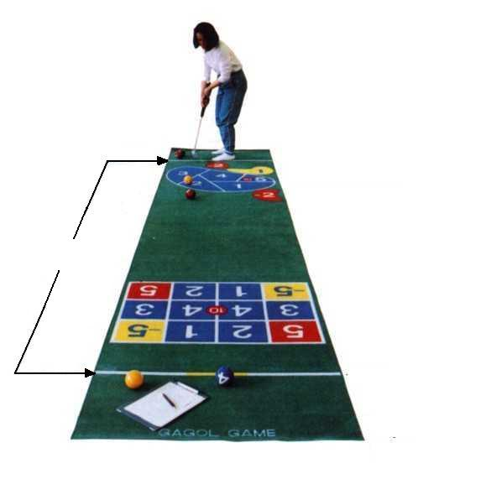
GaGol Game使用之器具
開始線
打擊區
變形得分區
四角得分區
打擊區
開始線
球的移動範圍
公認競技墊 規格：寬1m ×長5m

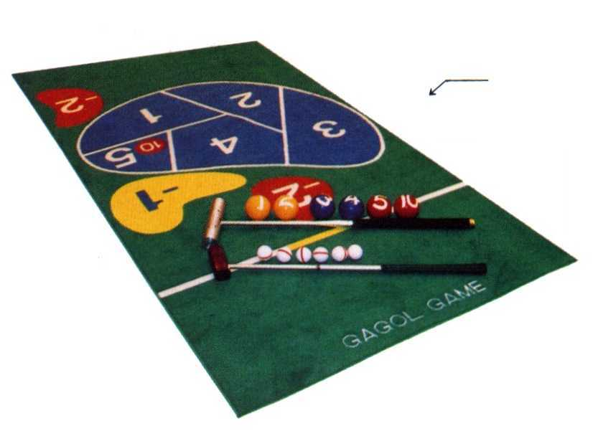
【伸縮自由式】
槌球棒及槌球
【伸縮自由式】
高爾夫球桿
盲者所使用的是裝有鈴子的球
高爾夫球
公認競技墊的規格
表層：尼龍絲100%厚毛編織
內層：SBS（合成橡膠）
5
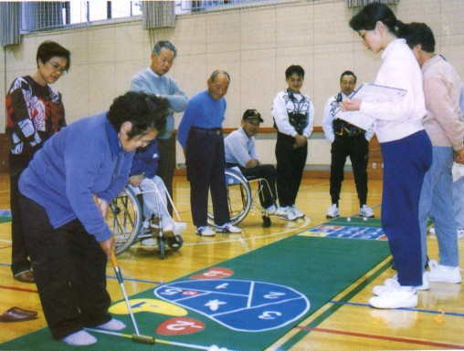
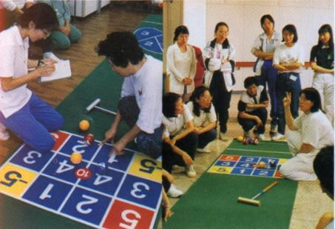

銀髮族們正在進行高爾槌球。
得分的確認計算及記錄
未進入得分區或超出墊子外的球視為零分；若球進入同樣號碼的得分區，則可得兩倍的分數，這部分可是蠻刺激的唷！
確認得分多少，此動作所隱含的用意是強化銀髮族們的計算、判斷及記憶能力，所以毋須有特定的審判員在旁，由參與者自行決定，這點可以培養其協調能力。因為想要得到高分這個動機，可以使銀髮族們產生積極性，這對身心活化方面具有正面功效。
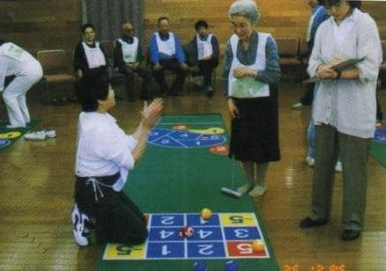
喜悅與笑容
遊戲的原則是向左右各一的得分區擊球一次，再由得分總數決定順位，第一次是使用木球，第二次則使用高爾夫球，這部分充滿了變化，也是簡單但具有魅力的地方。
得分時或擊出不錯的球時，他們會對自己同隊的隊員露出滿意的笑容，在這微妙的動作間建立了團隊的互動，雖然這在其他年齡層中也是可見的，但是能讓歷經滄桑的銀髮族回眸一笑則屬難得，這也是此活動的特點之一。
6
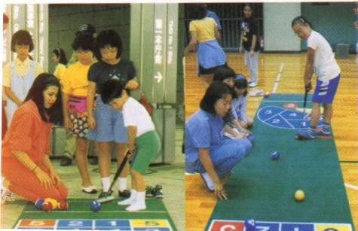
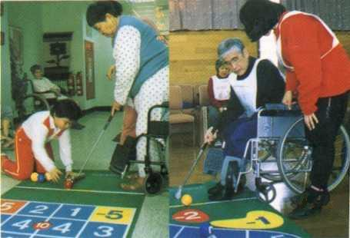
溝通交流
要如何才能藉著各種技巧得到最高分50分呢？同隊的隊友會因目標相同，話題也就因此共通，如此即能促使有些平日不語的長輩開口說話，進而刺激相關的大腦功能，並且回歸到較佳的社會生活模式。

復健治療
不論是高爾夫球棒或槌球棒皆是可自由伸縮，所以可依個人的需求加以調整。縱另是坐在輪椅上的患者也可藉此遊戲的進行改善身體機能、調整個人的精神狀況，並可刺激其願意繼續回到規律的生活作息。

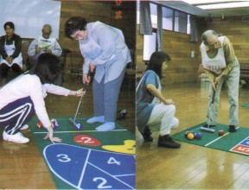
站立、握把
這個遊戲有六個刻有1-5即10的數字球，依著其順序打擊，目的是將其打入得分區獲取高分。過程中並無時間的限定，可以放鬆心情的打擊。
由於必須握緊擊球棒，故可提升銀髮族手指、腕部、手臂等之肌力；打擊時因身軀會略微前彎，為了站穩，此時腳趾、膝蓋、腹肌等處的功能皆可得到強化，當他們集中精神打擊時即可促進腦部的活化。

7
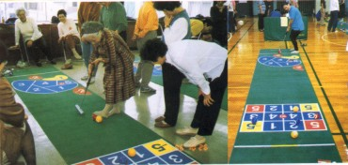
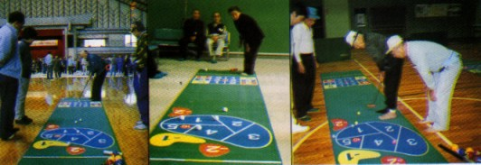
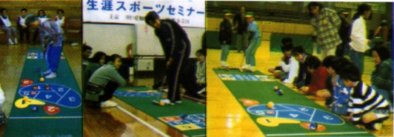
瞄準、打擊、移動、蹲姿
這個遊戲過程中並無規定每一球打出皆需進入得分區，此遊戲借用到撞球的特色，也就是可以利用其他的球，使尚未進入得分區的球進入，這部分充滿了挑戰，正可以讓銀髮族們動動腦筋，考量各種打擊方式，進而活絡腦細胞。

打擊動作
可以提升手指、手肘、肩關節以及膝關節等相關部位的肌力；脊椎整體的刺激也能活絡自律神經、打擊的強弱亦能使其改善運動神經。以某一球打擊另一球可以訓練反射神經；若以spark方式打擊，因需踩在球身上，故可訓練到腳趾、腳跟、膝蓋、腰部等之肌力，而且長輩們為了保持打擊姿勢，此動作即可提升其平衡機能，由參與者的集中精神及各部肌群傳達回來的刺激，皆可使腦部得到活潑化。

不會受限於天氣的變化，只要可以放墊子的任何地方（走廊或大廳）、任何時間，均可享受其樂趣。
8
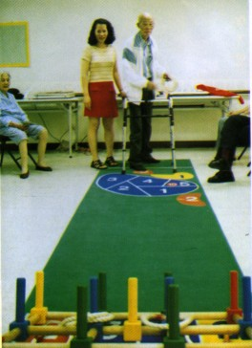
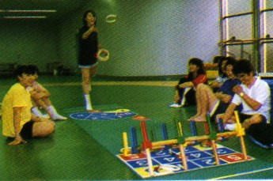
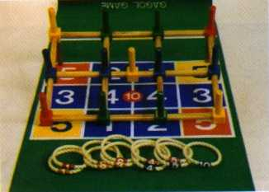
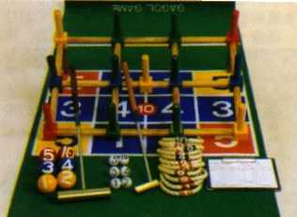
身體機能的改善
腦、身心活性療法
感覺機能的改善
溫熱復健療法
認知機能的改善
Sound action
Q&A
精神、身體機能的改善
高爾槌球復健療法
身心機能活性療法
改善癡呆症、腦梗塞狀況
9
在高爾槌球墊上，放置環架後隨即轉變成可作為投環遊戲之道具，不論小孩或高齡者乃至坐輪椅的病患，皆可快樂的參與。

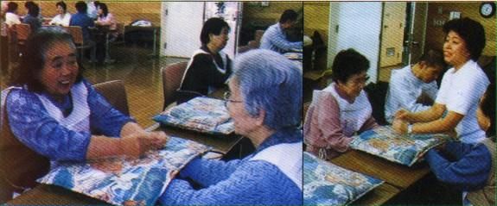
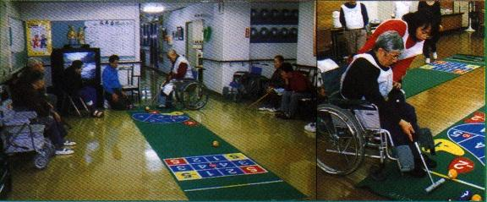
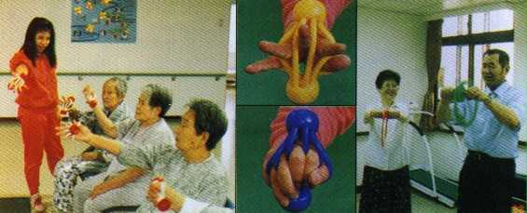
用遠紅外線熱力使麥飯石溫潤，再藉用此熱度暖和銀髮族們的手、肩、腳、膝以促使血行順暢，舒緩肌肉和關節等處的僵硬，作為接下來要從事運動的熱身項目。
縱然是坐輪椅的病患也能輕鬆自在的進行該項遊戲，並改善、提升其身體機能。
10
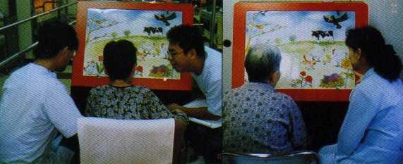
手指運動

認知機能的改善－癡呆症回想療法（sound action）
刺激五官提升腦內細胞運作

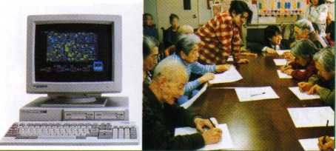
藉由電腦搜尋平假名的測試，早期發現是否有老人癡呆或腦血管性癡呆。
11

